POJAZD | RODZAJ | ROK  PROD. | NR REJ. | NR VIN |  | POJ. SIL. (cm³) | DMC (kg) | ŁADOWNOŚĆ  (kg) |  | WYCENA  (zł brutto)
KIA K2700 II | Ciężarowy | 2001 | SW36428 | KNESD03121K724396 |  | 2665 | 2880 | 1120 |  | 9.000,00
STAN TECHNICZNY  UWAGI | NADWOZIE: Kabina z odpryskami lakieru, nadkola z ogniskami korozji. Zabudowa skrzyniowa stalowa.  ZESPÓŁ NAPĘDOWY: Silnik sprawny, podzespoły sprawne.  PODWOZIE: Masa własna pojazdu – 1760 kg.  Podwozie częściowo skorodowane, zawieszenie kompletne, układ wydechowy sprawny, elementy podwozia w dobrym stanie technicznym.  OGUMIENIE: stan dobry.  Aktualny stan licznika: 185 880  Aktualne okresowe badania techniczne.
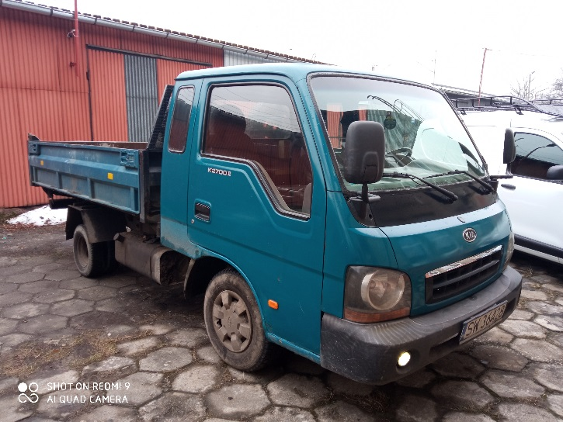 |  |  |  |  | 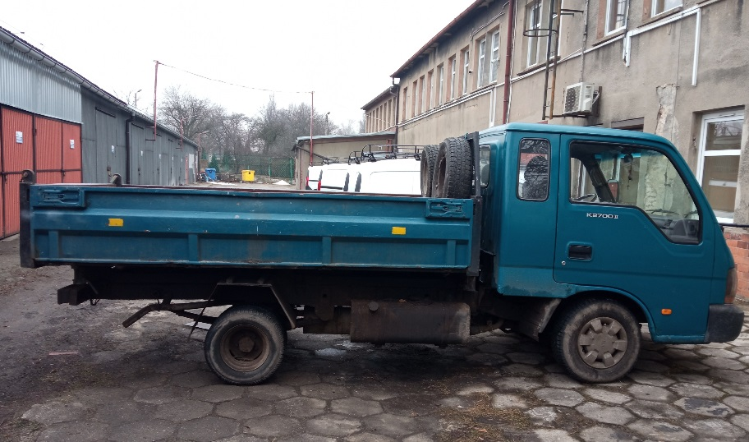
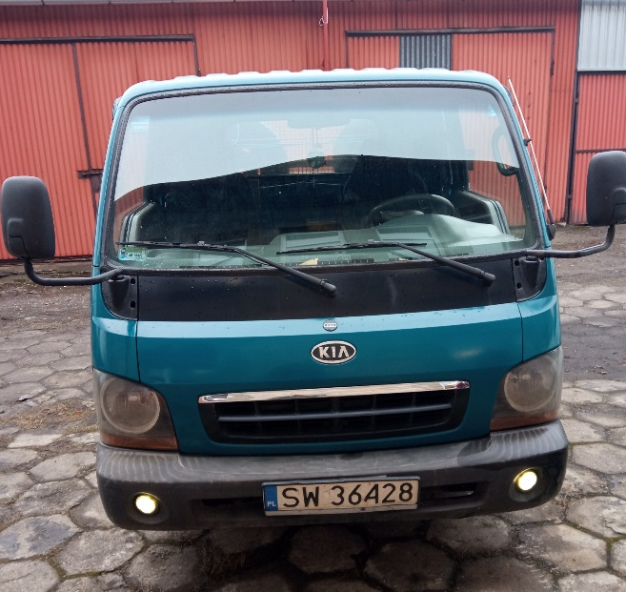 |  |  |  |  | 